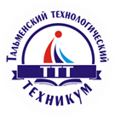
Краевое государственное бюджетное профессиональное образовательное учреждение
«ТАЛЬМЕНСКИЙ ТЕХНОЛОГИЧЕСКИЙ ТЕХНИКУМ»
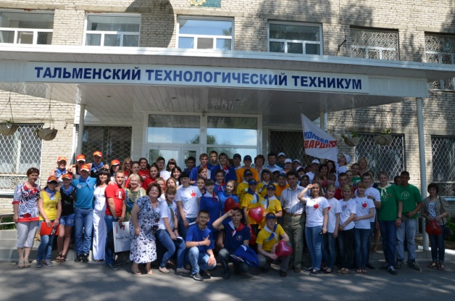
658030, Алтайский край,
р.п. Тальменка, Кирова73
Телефоны: 2-25-58, 2-70-62
Факс: 8(38591)2-70-62
E-mail: altaittt@mail.ru
сайт: www.altai-ttt.ru

Прием документов на все формы обучения будет осуществляться с 1 июня 2015 года.
Документы для поступления:
- Заявление.
- Документы об образовании в подлиннике.
- Копия паспорта.
- 4 фотографии 3*4.
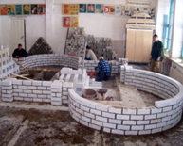
Лично предоставляется паспорт, военный билет (военнообязанным) или приписное свидетельство (призывникам).
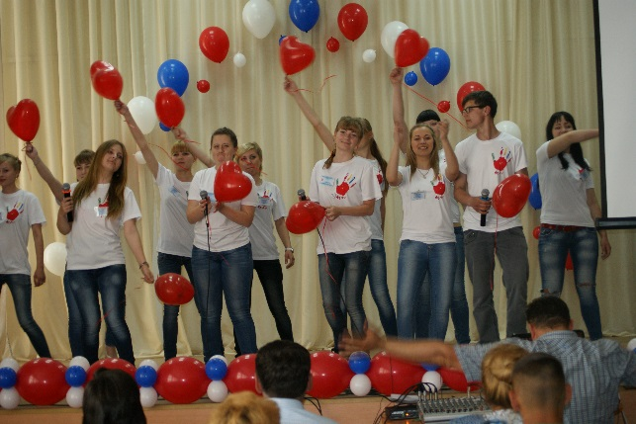
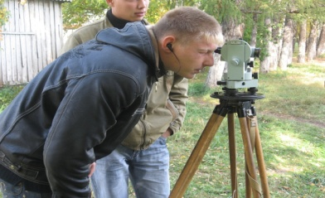
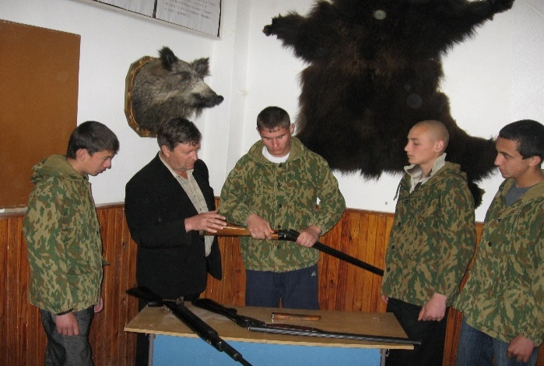
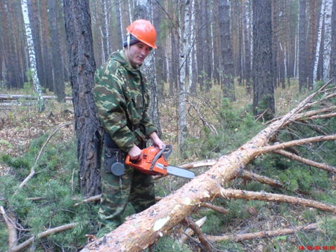
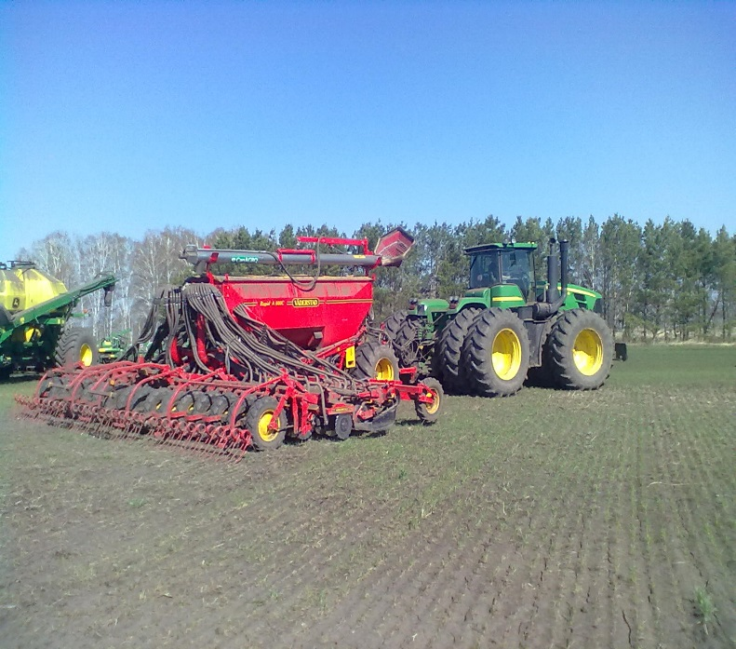
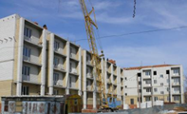
Обучение бесплатное, желающим предоставляется общежитие.

